5 septembrie 2018
RAPORT ZILNIC

Calificativ:  NEGATIV | Caloriferele ar putea rămâne reci la iarnă | TVR1-20:18  2min 18s  TVR2-19:27  2min 28s
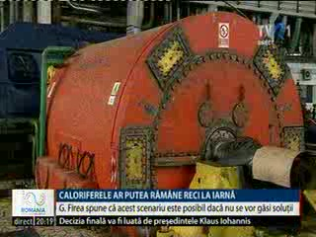 | Gabriela Firea a declarat că Liviu Dragnea ar fi vinovat de faptul că RADET şi Elcen nu au fuzionat cum era plănuit şi spune că a primit ok-ul politic, dar ANRE i-a pus beţe în roate. Momentan cele 2 companii sunt în insolvenţă şi aşteaptă o soluţie salvatoare pentru ca bucureştenii racordaţi la sistemul centralizat să nu rămână la iarnă fără apă caldă şi căldură.  Planul iniţial nu reuşit, aşa că Municipalitatea a găsit o altă soluţie şi anume transferul de activitate şi active ale Elcen către Compania Municipală Energetică, societate înfiinţată de Primăria Generală, însă a fost blocată de ANRE, potrivit Gabrielei Firea. Reprezentanţii ANRE refuză momentan să comenteze acuzaţiile Gabrielei Firea.

Calificativ:  NEGATIV | Preţul la ora de vârf a crescut mult | RomâniaTV -18:34  1min 41s
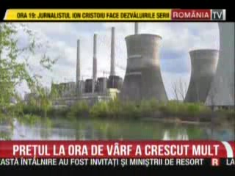 | Creşterea de preţ a energiei electrice pe piaţă pentru ziua următoare este de 11%, iar la ora 20:00, când consumul atinge vârful, s-a ajuns la un preţ de peste 97 de euro pe MW. Preţurile de pe piaţa SPOT se vor regăsi, într-o mică măsură, în facturile finale ale consumatorilor de energie electrică în iarnă. Specialiştii spun că preţurile sunt mari deoarece ţara noastră este în acest moment într-un deficit de energie, având în vedere debitul scăzut al Dunării, oprirea reactorului 2 de la Cernovodă, defectarea unui grup de la Porţile de Fier şi unui grup de la termocentrala Paroşeni.

